

**中四·心语**

• **DAILY LIFEmmexport1594010006013**



↓↓↓

**/2024/11/20**

我们的主题——《你好！菌菇》

mmexport1594010011544

** 01 来园情况 **

1. **来园人数**：今天是星期三，雨转阴天。共有25位小朋友来园，全勤。最近天气温度骤降，请大家注意做好保暖措施。

**2.来园情绪：**来园的小朋友们能热情的和四位老师打招呼，继续保持哦。

3.**来园情况：**大部分幼儿都能准时来园，继续保持哦。

**重点观察记录**

|  |  |  |  |  |  |
| --- | --- | --- | --- | --- | --- |
| **序号** | **姓名** | **主动做游戏计划（⭐主动签到△需要提醒）** | **序号** | **姓名** | **主动做游戏计划（⭐主动签到△需要提醒）** |
| **1** | **张梓祎** | **△** | **14** | **徐燃** | **△** |
| **2** | **丁秋铭** | **⭐** | **15** | **郭静悠** | **⭐** |
| **3** | **吴燚** | **⭐** | **16** | **夏一心** | **⭐** |
| **4** | **梁佳硕** | **△** | **17** | **殷颂惜** | **⭐** |
| **5** | **金文哲** | **⭐** | **18** | **顾语汐** | **⭐** |
| **6** | **刘郑勋** | **△** | **19** | **卢兰熙** | **△** |
| **7** | **张铭昊** | **⭐** | **20** | **易筱曦** | **△** |
| **8** | **熊梓轩** | **⭐** | **21** | **王婉苏** | **⭐** |
| **9** | **程诺** | **⭐** | **22** | **徐旻玥** | **⭐** |
| **10** | **孙思淼** | **⭐** | **23** | **汪雪婷** | **⭐** |
| **11** | **官同羽** | **△** | **24** | **张竹青** | **⭐** |
| **12** | **褚浩宸** | **⭐** | **25** | **蔡娅宁** | **⭐** |
| **13** | **赵奕承** | **⭐** |  |  |  |

mmexport1590938236088 02区域游戏mmexport1590938236088

|  |  |  |
| --- | --- | --- |
| D:/桌面/IMG_0361.JPGIMG_0361 | D:/桌面/IMG_0363.JPGIMG_0363 | D:/桌面/IMG_0364.JPGIMG_0364 |
| 金文哲和张铭昊在图书区阅读了有关蘑菇的绘本，在讨论书中有关蘑菇的疑问。 | 程诺在美工区用不同颜色的黏土和大大小小泡沫制作了一个蛋糕。 | 褚浩宸在万能工匠区用圆形和管子拼搭了一个遮挡蘑菇用的大棚，分享交流时小朋友为他的蘑菇房子提出了“如何让他不透风”的各种建议。 |
| D:/桌面/IMG_0365.JPGIMG_0365 | D:/桌面/IMG_0366.JPGIMG_0366 | D:/桌面/IMG_0370.JPGIMG_0370 |
| 夏一心、易晓曦和王婉苏在地面建构区用长方形和拱桥形状的木块搭房子。 | 熊子轩和刘郑勋在益智区玩了T型配对，分享交流时还讨论了自己的感受和问题。 | 蔡娅宁和赵奕承在自然材料区用材料筐和树枝也在尝试搭建蘑菇房子，但是还没有完成，明天打算继续。 |

mmexport1590938236088 04集体活动mmexport1590938236088

* **音乐：《采蘑菇的小姑娘》**

上午的集体活动，我们学习了一首歌曲《采蘑菇的小姑娘》。这首歌曲中的几句小朋友都耳熟能详：“采蘑菇的小姑娘，背着一个大竹筐。”后半部分还不是很熟悉：“清晨光着小脚丫，走遍树林和山冈，她采的蘑菇最多。多得像那星星数不清，她采的蘑菇最大，大像那小伞装满筐。”

通过观看视频，老师弹琴，跟着音乐律动，我们很开心得学习了这首歌曲，大家都很喜欢。

|  |  |  |
| --- | --- | --- |
| D:/桌面/IMG_0375.JPGIMG_0375 | D:/桌面/IMG_0380.PNGIMG_0380 | D:/桌面/IMG_0381.PNGIMG_0381 |

mmexport1590938236088 05生活活动mmexport1590938236088

1.午餐/点心情况

今日午餐：燕麦饭、糖醋排骨、油麦菜炒香菇、裙带菜虾米汤。今天的米饭是幼儿比较喜欢的，所有的米饭都盛完了，大部分孩子们的速度还是比较快的。后期天气越来越冷，希望个别幼儿加快速度。

幼儿经过一个月的家园配合，在幼儿园已经都能尝试用筷子进餐了。但是有的幼儿使用不是很熟练，在教师的提醒下，也能自己收拾好桌面。

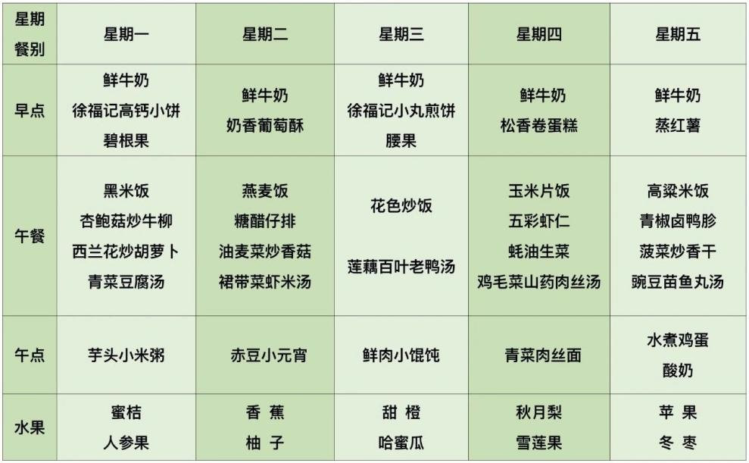

2.午睡情况

1.今天所有的幼儿能够在1:00前入睡。有的孩子出汗比较多，在巡视过程中还需要给孩子适当增减被子。本周大部分幼儿已经换了厚被子，所以在脱衣服之前还是要关注幼儿的穿脱衣，提醒幼儿尽量穿一件衣服睡觉。

2. 有的幼儿由于户外活动时出汗比较多，所以根据幼儿的情况垫背巾还是要垫好的，以及教师要及时帮助幼儿跟换。

** 05温馨提示 **

★**1.孩子来园时,尽量给孩子穿宽松的衣服、鞋子,并检查自己的孩子是否带危险物品如:如扣子、刀子、小球等,以确保孩子的安全。**

**★2.天气渐冷，所有幼儿都穿着外套来园。家长在家可以告知幼儿，运动的时候如有出汗可以及时脱衣。**

**★3.最近的天气早晚温差比较大，可以多给幼儿喝水，预防感冒。如果幼儿有何不适，要及时与教师联系，以免交叉感染。**

**谢谢大家的支持与配合！**

**—END—**

在一起的点滴都值得记录

**mmexport1591077507835**